
หน่วยการเรียนรู้ที่ ๓
การวิเคราะห์ความหมายของข้อความ

นิทานเทียบสุภาษิต เรื่องน้ำผึ้งหยดเดียวก่อเหตุ

แผนการจัดการเรียนรู้ที่ ๓

ชั้นประถมศึกษาปีที่ ๔ เวลา ๑ ชั่วโมง

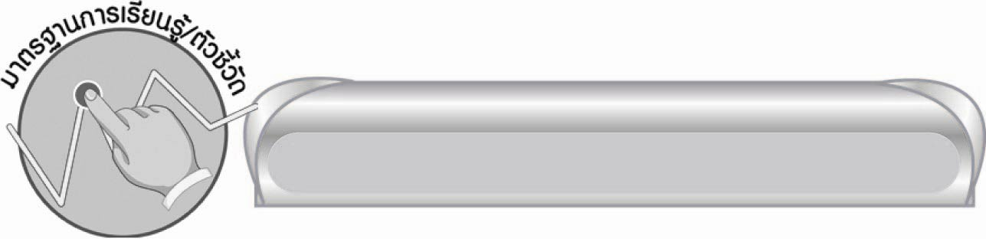
มาตรฐานการเรียนรู้/ตัวชี้วัด

มาตรฐานการเรียนรู้
มาตรฐาน ท ๕.๑ เข้าใจและแสดงความคิดเห็น วิจารณ์วรรณคดีและวรรณกรรมไทยอย่างเห็นคุณค่าและนำมาประยุกต์ใช้ในชีวิตจริง
ตัวชี้วัด
ท ๕.๑ ป. ๔/๑ ระบุข้อคิดจากนิทานพื้นบ้านและนิทานคติธรรม
ท ๕.๑ ป. ๔/๒ อธิบายข้อคิดจากการอ่านเพื่อนำไปใช้ในชีวิตจริง

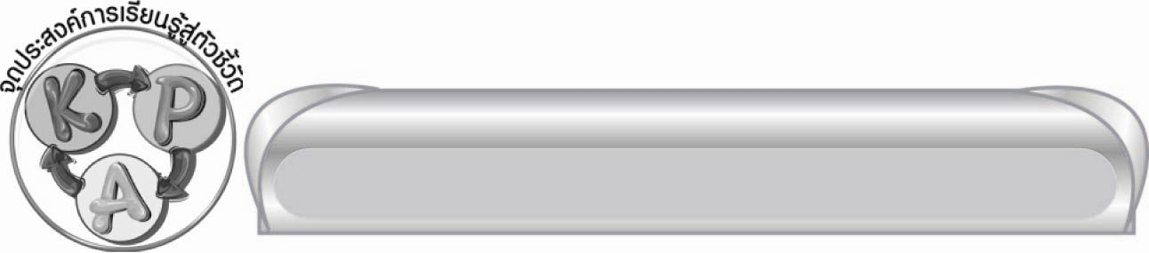
จุดประสงค์การเรียนรู้สู่ตัวชี้วัด

๑. อธิบายความหมายของข้อความที่อ่าน (K)
๒. วิเคราะห์ความหมายของข้อความที่อ่าน (P)
๓. เห็นความสำคัญของการตีความจากเรื่องที่อ่าน (A)


สาระสำคัญ

การวิเคราะห์ความหมายของข้อความที่อ่านจะทำให้เข้าใจเนื้อหาได้ถูกต้อง
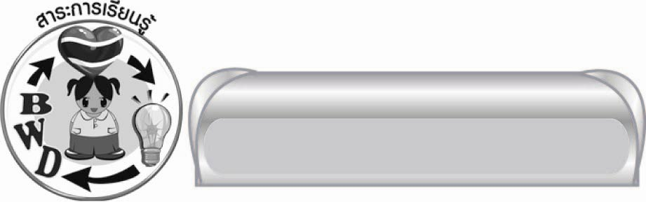
สาระการเรียนรู้

การวิเคราะห์ความหมายของข้อความที่อ่าน


สมรรถนะสำคัญของผู้เรียน
๑. ความสามารถในการสื่อสาร
๏ ทักษะการอ่าน
๏ ทักษะการเขียน
๏ ทักษะการฟัง การดู และการพูด
๒. ความสามารถในการคิด
๏ การวิเคราะห์
๏ การสรุปความรู้
๓. ความสามารถในการแก้ปัญหา
๔. ความสามารถในการใช้ทักษะชีวิต


คุณลักษณะอันพึงประสงค์
ใฝ่เรียนรู้
ตัวชี้วัดที่ ๔.๑ ตั้งใจ เพียรพยายามในการเรียนและเข้าร่วมกิจกรรมการเรียนรู้


ชิ้นงานหรือภาระงาน (หลักฐาน ร่องรอยแสดงความรู้)

-


คำถามท้าทาย

สุภาษิตน้ำผึ้งหยดเดียวมีความหมายคล้ายกับสำนวนสุภาษิตใดบ้าง


การจัดกิจกรรมการเรียนรู้

๑. ครูยกตัวอย่างกลุ่มคำจากนิทานเทียบสุภาษิตเรื่อง น้ำผึ้งหยดเดียวก่อเหตุ ดังนี้ เรื่องไร้สาระ จากนั้นร่วมกันสนทนาว่ากลุ่มคำนี้หมายถึงอะไร และมีสิ่งใดบ้างที่เป็นเรื่องไร้สาระ
๒. แบ่งนักเรียนเป็น ๔ กลุ่ม แต่ละกลุ่มได้ฉลาก ดังนี้
กลุ่มที่ ๑ ไร้เดียงสา
กลุ่มที่ ๒ ด่วนทำด้วยความโกรธ
กลุ่มที่ ๓ ไม่คิดถึงเหตุถึงผล
กลุ่มที่ ๔ ความถือตัว

๓. ให้นักเรียนแต่ละกลุ่มวิเคราะห์เหตุการณ์ในนิทานเทียบสุภาษิตที่สัมพันธ์กับกลุ่มคำในฉลาก
๔. ให้แต่ละกลุ่มออกมานำเสนอข้อมูลและให้เพื่อน ๆ แสดงความคิดเห็นเพิ่มเติม
๕. ให้นักเรียนร่วมกันสรุปความรู้ ดังนี้
๏ การวิเคราะห์ความหมายของข้อความที่อ่านจะทำให้เข้าใจเนื้อหาได้ถูกต้อง
๖. ให้นักเรียนร่วมกันแสดงความคิดเห็นโดยครูใช้คำถามท้าทาย ดังนี้
๏ สุภาษิตน้ำผึ้งหยดเดียว มีความหมายคล้ายกับสำนวนสุภาษิตใดบ้าง

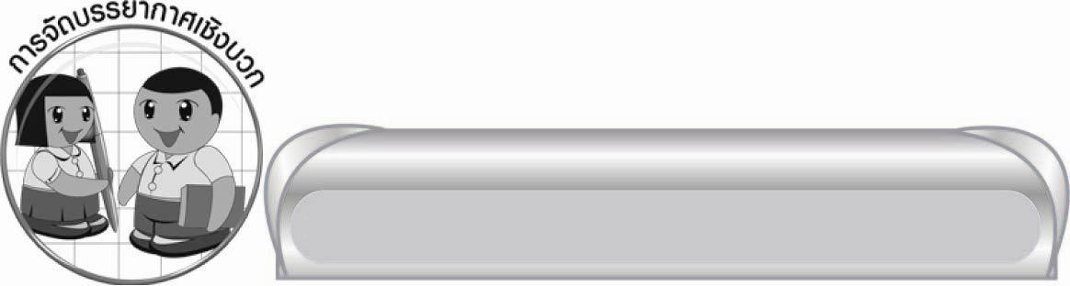
การจัดบรรยากาศเชิงบวก

ให้ครูกล่าวชื่นชมและให้กำลังใจนักเรียนในการตอบคำถาม


สื่อการเรียนรู้

ฉลาก

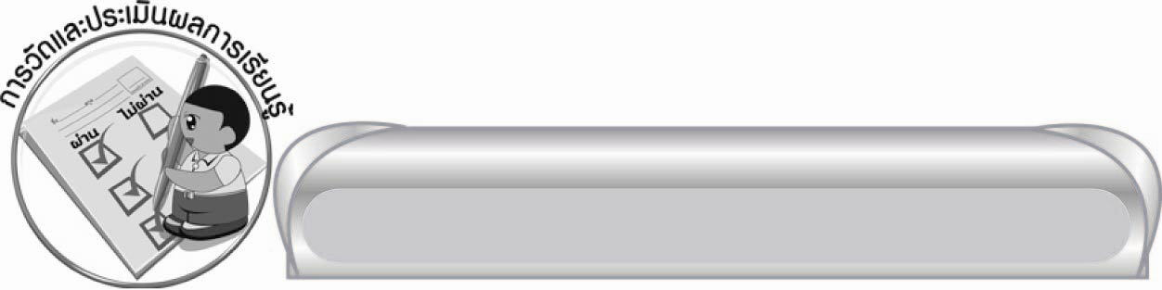
การวัดและประเมินผลการเรียนรู้

๑. วิธีการวัดและประเมินผล
๑) สังเกตพฤติกรรมของนักเรียนในการเข้าร่วมกิจกรรม
๒) สังเกตพฤติกรรมของนักเรียนในการเข้าร่วมกิจกรรมกลุ่ม
๒. เครื่องมือ
๑) แบบสังเกตพฤติกรรมการเข้าร่วมกิจกรรม
๒) แบบสังเกตพฤติกรรมการเข้าร่วมกิจกรรมกลุ่ม
๓. เกณฑ์การประเมิน
๑) การประเมินพฤติกรรมการเข้าร่วมกิจกรรม
ผ่านตั้งแต่ ๒ รายการ ถือว่า ผ่าน
ผ่าน ๑ รายการ ถือว่า ไม่ผ่าน
๒) การประเมินพฤติกรรมการเข้าร่วมกิจกรรมกลุ่ม
คะแนน ๙ - ๑๐ ระดับ ดีมาก
คะแนน ๗ - ๘ ระดับ ดี
คะแนน ๕ - ๖ ระดับ พอใช้
คะแนน ๐ - ๔ ระดับ ควรปรับปรุง


ข้อเสนอแนะของผู้บริหารสถานศึกษา
______________________________________________________________________________
______________________________________________________________________________
______________________________________________________________________________
______________________________________________________________________________
______________________________________________________________________________
______________________________________________________________________________
______________________________________________________________________________
______________________________________________________________________________
______________________________________________________________________________
______________________________________________________________________________
______________________________________________________________________________
______________________________________________________________________________
______________________________________________________________________________
______________________________________________________________________________
______________________________________________________________________________
______________________________________________________________________________
______________________________________________________________________________
______________________________________________________________________________
______________________________________________________________________________
______________________________________________________________________________
______________________________________________________________________________
______________________________________________________________________________
______________________________________________________________________________
______________________________________________________________________________

ลงชื่อ_________________________ (ผู้บริหารสถานศึกษา)
(_________________________)
________/________/_______

บันทึกหลังการสอน

ผลการจัดการเรียนการสอน

______________________________________________________________________________
______________________________________________________________________________
______________________________________________________________________________
______________________________________________________________________________
______________________________________________________________________________
______________________________________________________________________________

ปัญหา / อุปสรรค

______________________________________________________________________________
______________________________________________________________________________
______________________________________________________________________________
______________________________________________________________________________
______________________________________________________________________________
______________________________________________________________________________

แนวทางแก้ไข

______________________________________________________________________________
______________________________________________________________________________
______________________________________________________________________________
______________________________________________________________________________
______________________________________________________________________________
______________________________________________________________________________

ลงชื่อ____________________________ (ผู้บันทึก)
(_________________________)
________/________/_______

